TRƯỜNG ĐẠI HỌC MỞ THÀNH PHỐ HỒ CHÍ MINH

**KHOA CÔNG NGHỆ THÔNG TIN**

---🙡 🕮 🙣---



**BÁO CÁO NHÓM**

**MÔN LẬP TRÌNH TRÊN THIẾT BỊ DI ĐỘNG**

**ĐỀ TÀI: ỨNG DỤNG BÁN QUẦN ÁO**

**Nguyễn Phước Quý Đạt – 1951050013**

**Nguyễn Minh Triết – 2051012117**

**Tăng Phúc Hoàng Tài – 2051012103**

**Nguyễn Nghĩa Trung - 2051010333**

**PHẦN 1: HƯỚNG DẪN CÀI ĐẶT PROJECT**

1. **DATABASE**

Đầu tiên, mở MySQL và đăng nhập, sau đó nhấn vào Open SQL Script và trỏ tới file SQL, sau đó chạy file SQL:

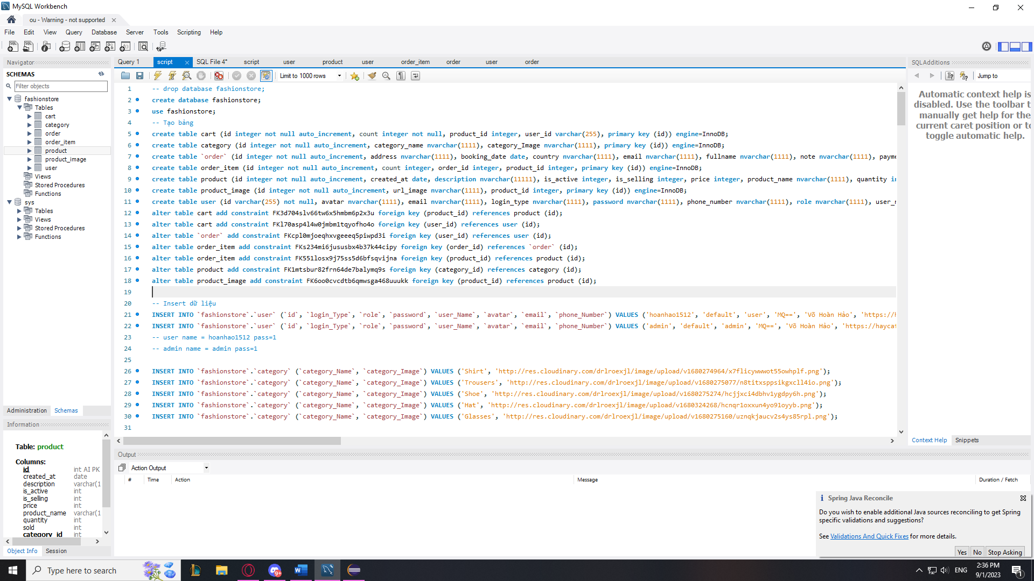

1. **ECLIPSE**

Cài đặt Lombok trên Eclipse

Sau khi tải Lombok về thì mở lên và đợi Lombok tìm file eclipse.exe, sau đó nhấn install.

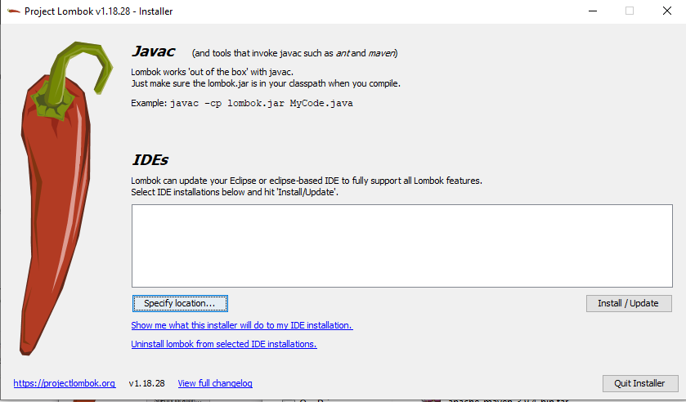

Sau đó vô Help/Eclipes Marketplace… và tải Spring Tool về:

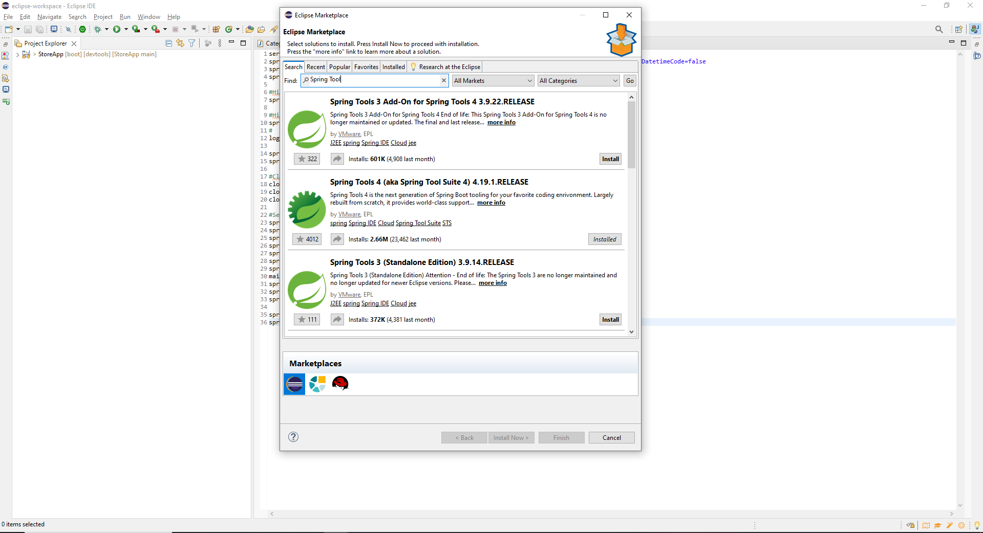

Sau đó mở folder StoreApp bằng eclipse, sau đó chuột phải vào Project và chọn Maven-Update Project:

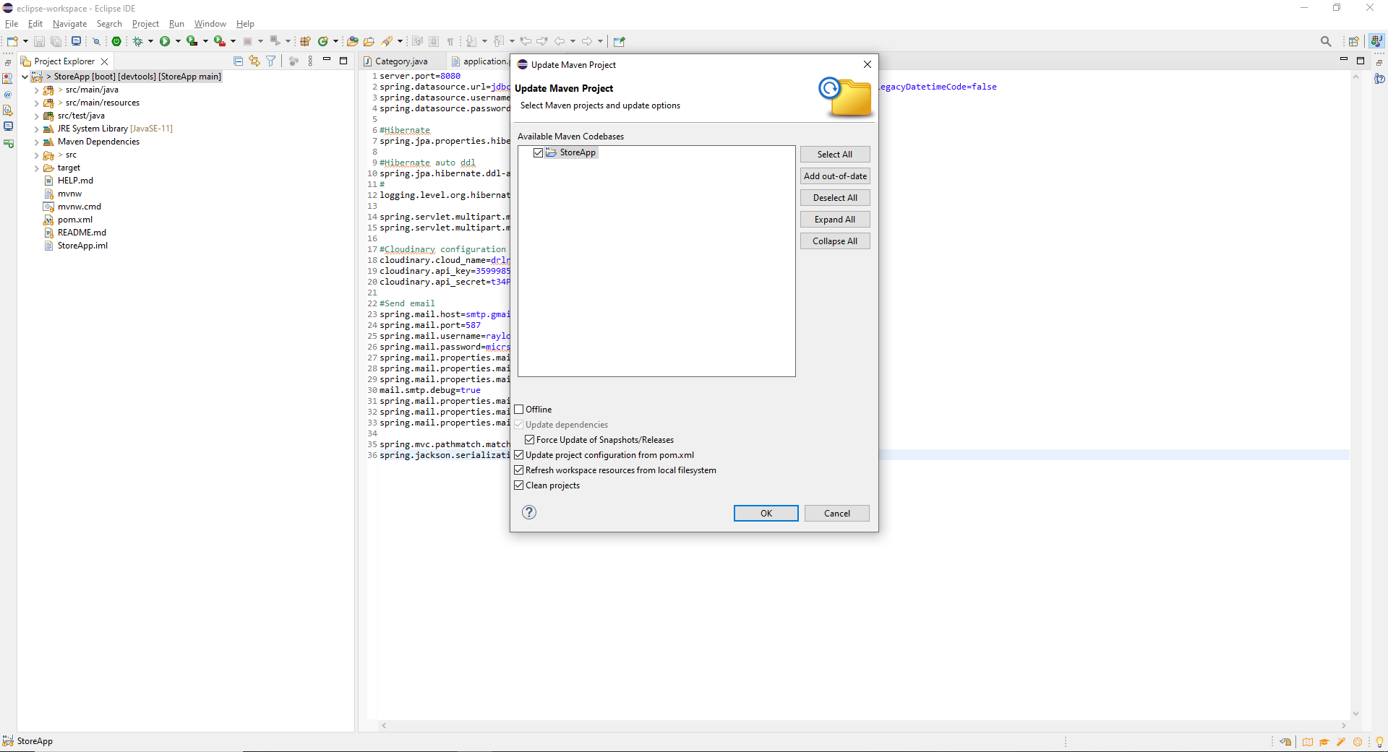

Sau đó vào đường dẫn src/main/resource/application.properties và thay đổi tên và mật khẩu của MySQL.

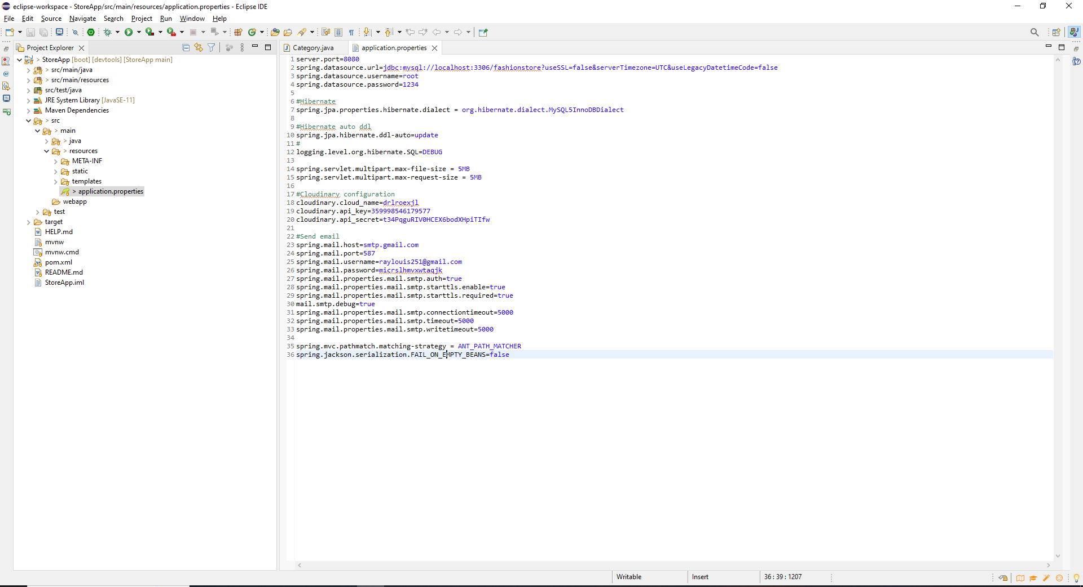

Cuối cùng chuột phải vào project và chọn Run As/ Spring Boot App.

1. **ANDROID STUDIO**

Mở Android Studio và import folder FashionStoreApp vào

Sau đó vào thư mục Retrofit/RetrofitService và đổi IP Address thành IP Address của máy.

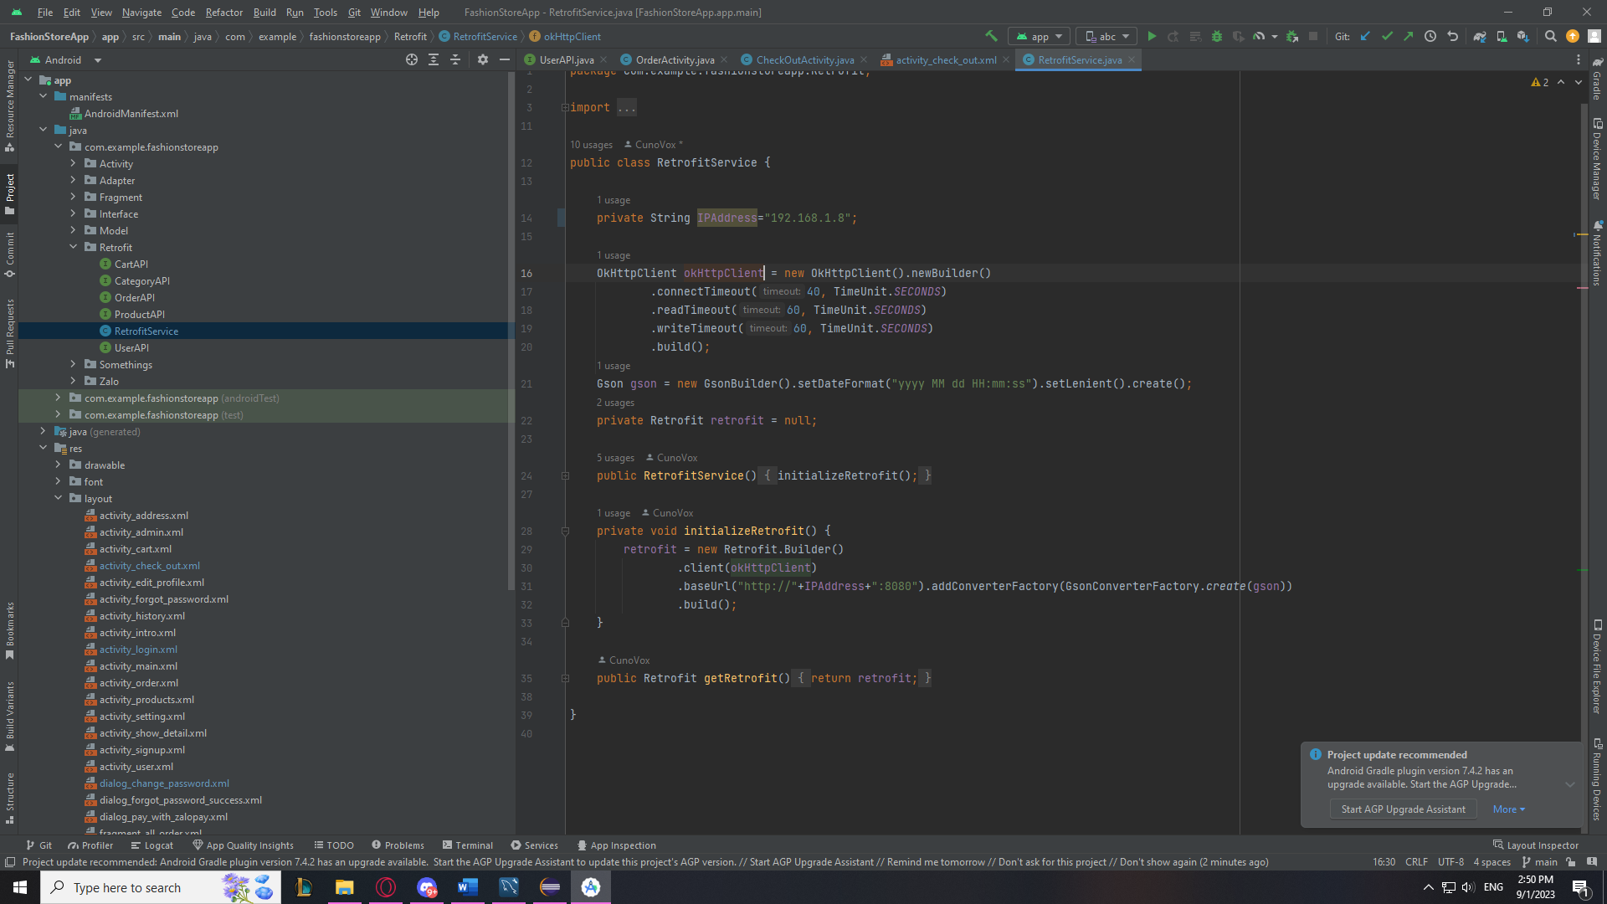

Đổi IP tương tự với AdminActivity.

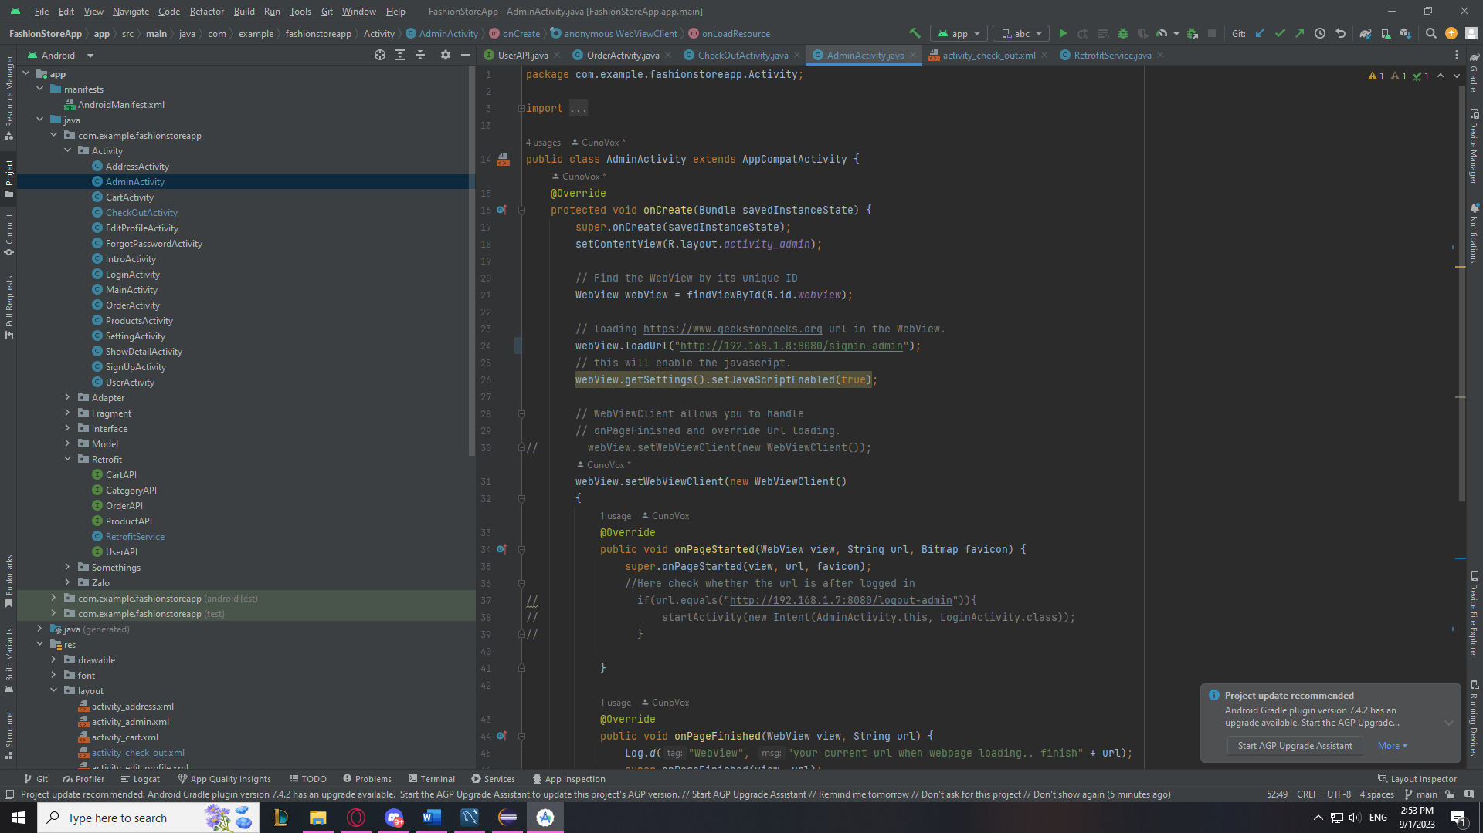

Cuối cùng tiến hành chạy và trải nghiệm..

**PHẦN 2: HƯỚNG DẪN SỬ DỤNG APP**

1. **Chức năng đăng ký, đăng nhập**

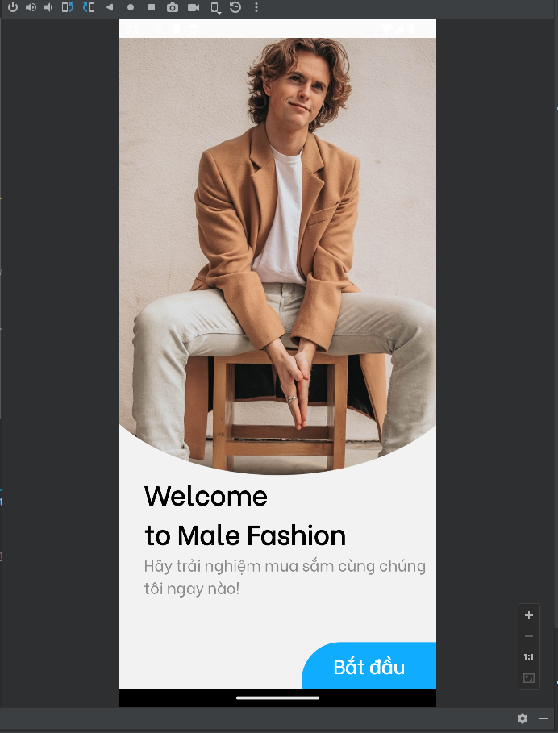

Đây là giao diện chính của ứng dụng, đầu tiên ấn vào “Bắt đầu”, sau đó giao diện đăng nhập sẽ xuất hiện:

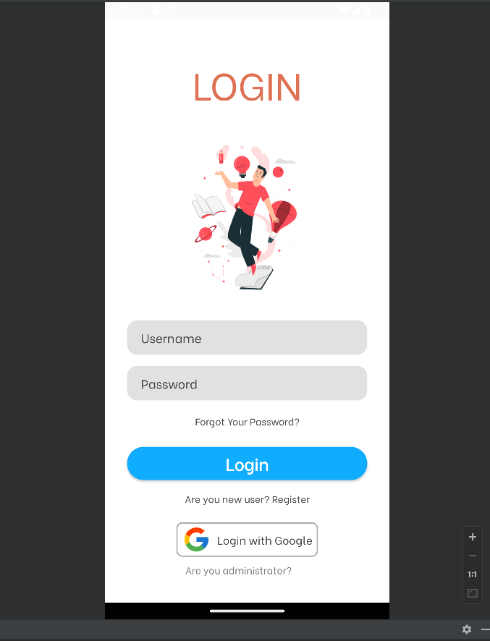

Giao diện đăng nhập bao gồm các ô nhập tên và mật khẩu người dung, nếu chưa có tài khoản thì nhấn vào “Are you new user? Register” giao diện đăng ký người dung sẽ xuất hiện:

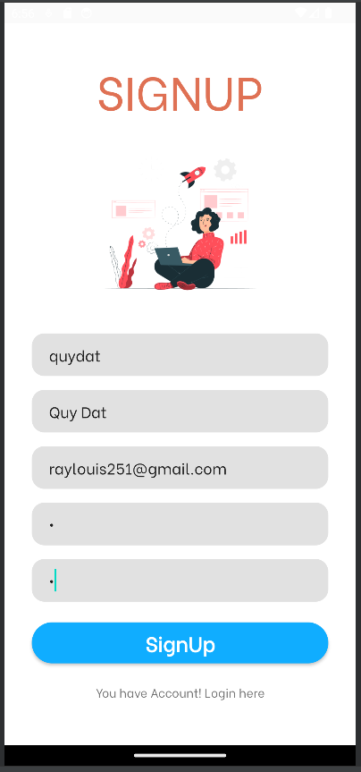

Sau khi nhập hết các thông tin thì nhấn vào nút “SignUp” để tiến hành đăng ký tài khoản mới. Sau khi đăng ký xong sẽ tự động chuyển về giao diện đăng nhập, người dùng thực hiện việc nhập tên và mật khẩu vừa mới đăng ký vào và nhấn vào nút “Login” giao diện chính của app sẽ xuất hiện:

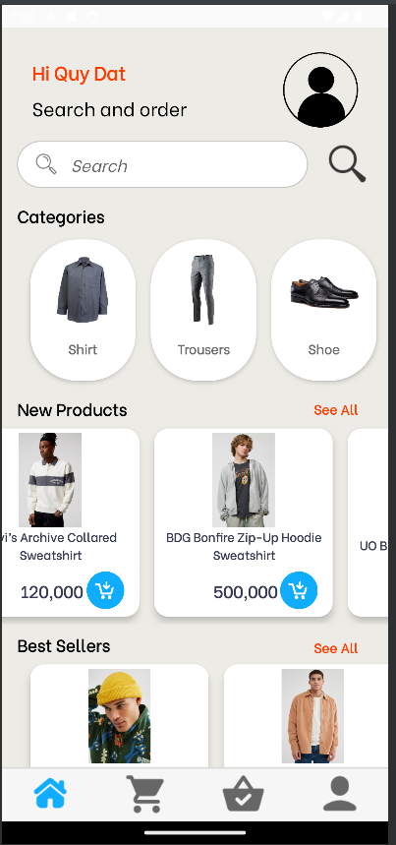

1. **Chức năng thay đổi thông tin cá nhân**

Người dùng khi nhấn vào logo profile, giao diện thông tin người dùng sẽ xuất hiện:

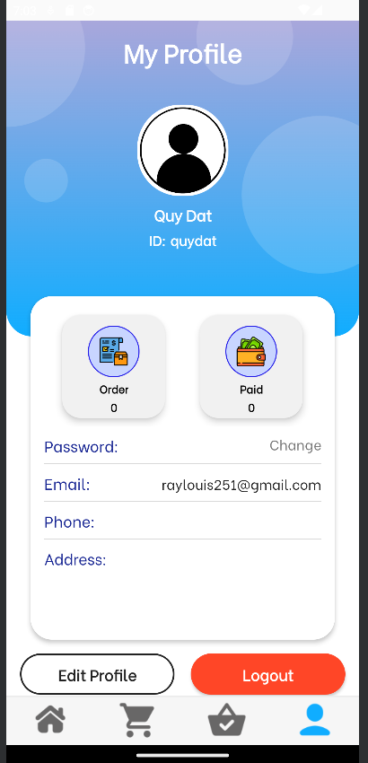

Tại giao diện này, người dùng có thể đăng xuất tài khoản hoặc chỉnh sửa thông tin tài khoản.

Để chính sửa thông tin tài khoản, người dùng thực hiện việc nhấn vào nút “Edit Profile”, giao diện thay đổi thông tin tài khoản sẽ xuất hiện:

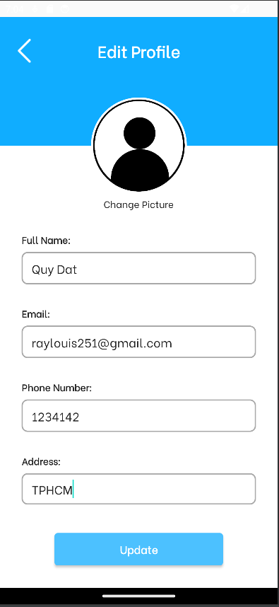

Sau khi điền các thông tin cần thay đổi, người dùng ấn nút “Update” để thực hiện việc cập nhật thông tin mới.

1. **Các thao tác liên quan đến sản phẩm**

Tại giao diện chính người dùng có thể lọc các sản phẩm theo danh mục(Categories) bằng cách nhấn vào các danh mục có trên giao diện, sau khi nhấn vào danh mục thì sẽ hiển thị các sản phẩm tương ứng với danh mục đó.

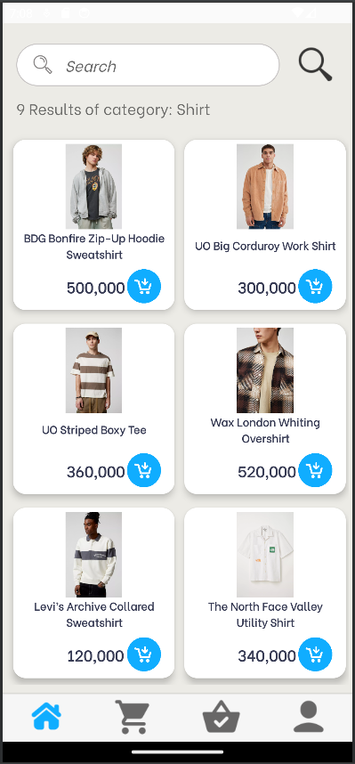

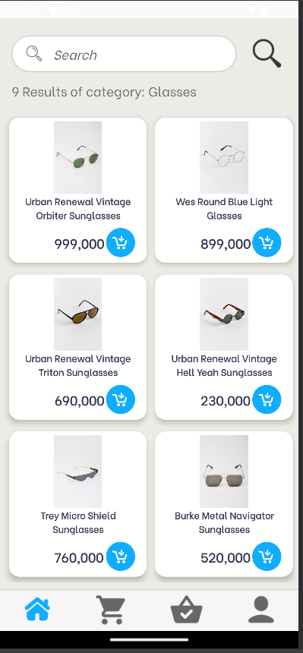

Ngoài ra còn có chức năng tìm kiếm sản phẩm theo tên, tại giao diện chính người dùng thực hiện việc tìm kiếm bằng cách nhập tên sản phẩm muốn tìm vào thanh Search, các sản phẩm tương ứng với từ khóa sẽ được hiển thị..

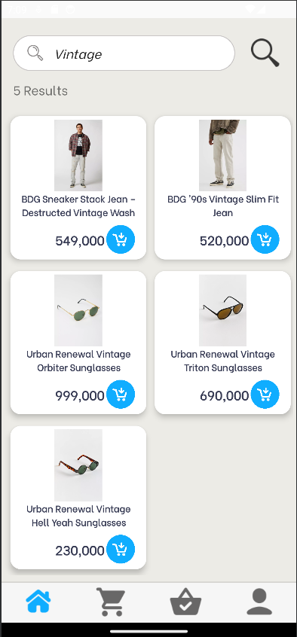

Khi người dùng nhấn vào một sản phẩm nào đó, giao diện chi tiết sản phẩm sẽ xuất hiện.

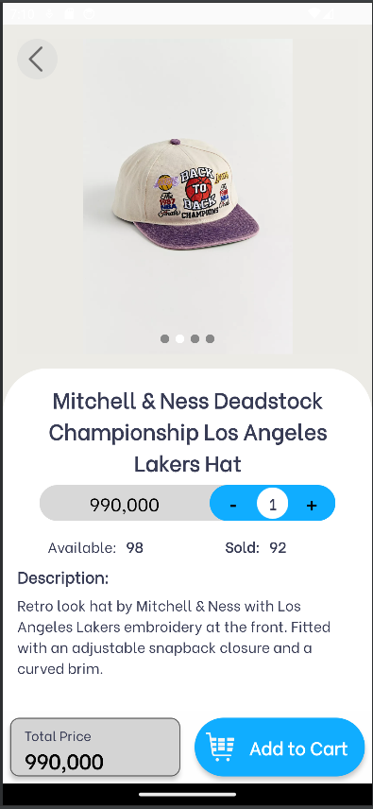

Tại giao diện này, người dùng có thể xem hình ảnh, giá sản phẩm, các mô tả, và có thể thực hiện việc thêm vào giỏ hang bằng cách nhấn vào nút “Add to Cart”.

1. **Chức năng giỏ hàng**

Khi người dùng muốn thêm 1 sản phẩm nào đó, người dùng thực hiện việc nhấn vào nút “Add to Cart”, để xem giỏ hàng, người dùng nhấn vào biểu tượng giỏ hàng, sau đó giao diện giỏ hàng sẽ xuất hiện, tại đây người dùng có thể thực hiện việc chỉnh sửa số lượng sản phẩm trong giỏ hàng và xem được tổng số tiền phải trả.

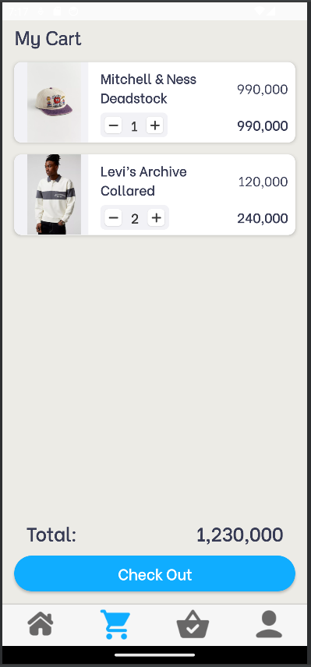

Khi người dùng muốn thực hiện việc thanh toán, người dùng nhấn vào nút “Check Out”, giao diện CheckOut sẽ xuất hiện.

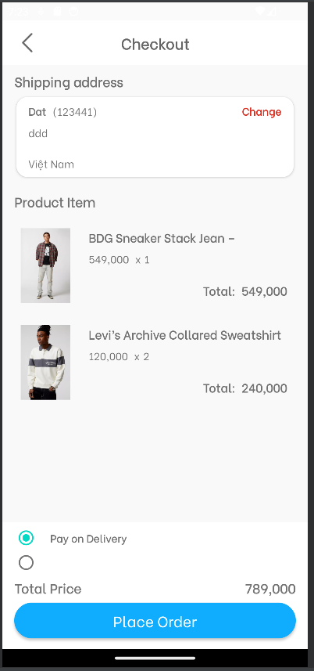

Tại giao diện CheckOut người dùng thực hiện việc thêm địa chỉ, và thực hiện thanh toán bằng cách nhấn vào nút “Place Order”, giao diện thanh toán thành công sẽ xuất hiện.

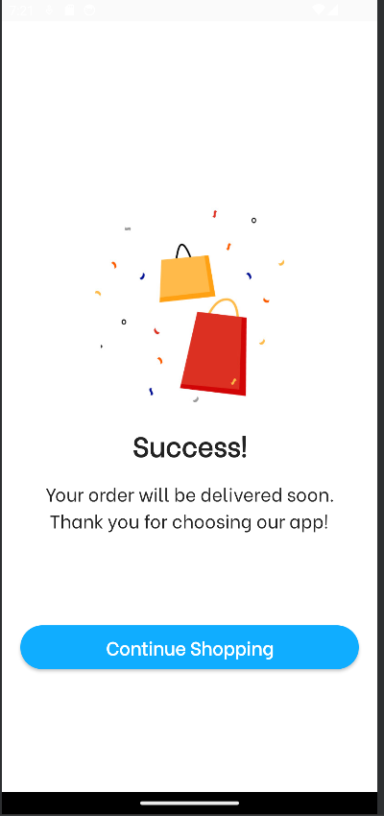

Ngoài ra người dùng còn có thể thực hiện việc xem các đơn hàng mà mình đã đặt bằng việc nhấn vào biểu tượng đơn hàng, danh sách các đơn hàng đã đặt sẽ được hiển thị:

